Tillsynsbegäran – information om höga naturvärden och fridlysta arter i avverkningsanmälan A 27577-2022 i Östersunds kommun
Denna tillsynsbegäran behandlar höga naturvärden i avverkningsanmälan A 27577-2022 i Östersunds kommun som inkom 2022-06-30 och omfattar 12,0 ha.
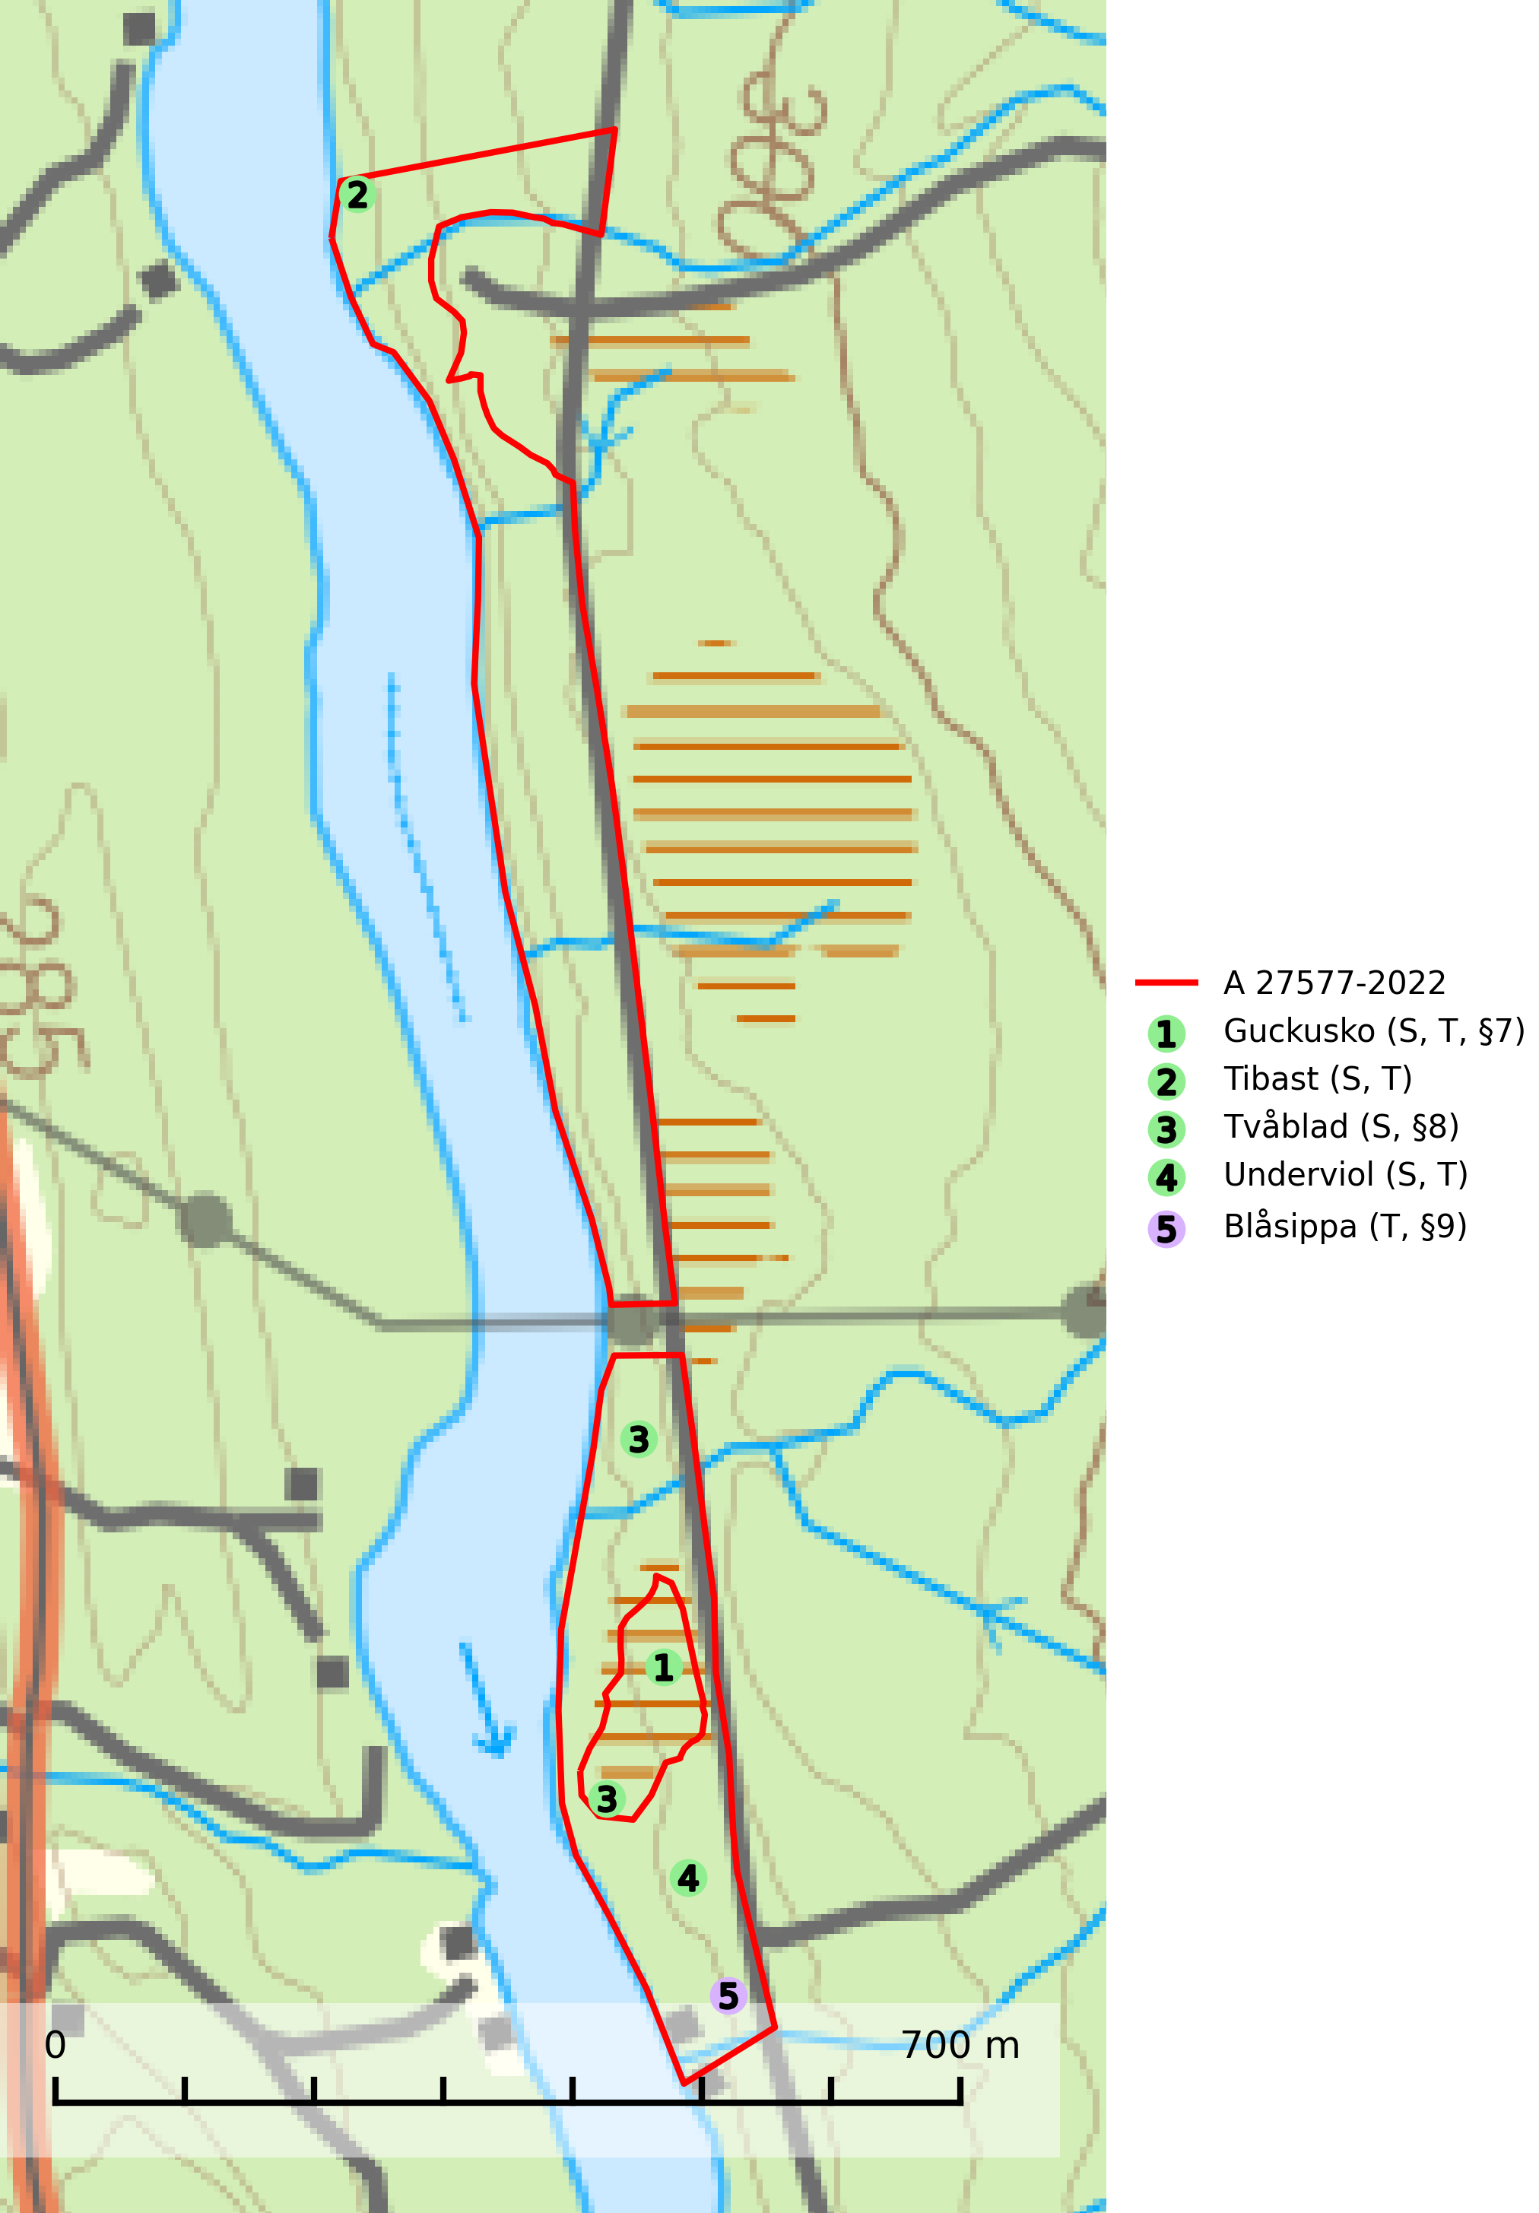
Figur 1. Fyndplatser för naturvårdsarter i och inom 24 meter från avverkningsanmälan. Markörer utan svart kant är placerade på fyndplatsen. Markörer med svart kant är placerade vid sidan av fyndplatsen och har ett svart streck som visar fyndplatsens exakta position. Kartans mittpunktskoordinat är N 7038512, E 488439 i SWEREF 99 TM.
I och inom 24 meter från avverkningsanmälan finns fynd av 5 naturvårdsarter, varav 3 är fridlysta, 4 är typiska (T) och 4 är signalarter (S): guckusko (S, T, §7), tibast (S, T), tvåblad (S, §8), underviol (S, T) och blåsippa (T, §9). Se Figur 1.

Tillsynsbegäran
Vi begär härmed att Skogsstyrelsen fattar beslut enligt miljöbalken som säkerställer att skogens höga naturvärden bevaras samt att EU-lagstiftning efterlevs och att artskyddsbrott förhindras.
Vi önskar även ta del av de ställningstaganden och beslut som myndigheten meddelar till följd av aktuell avverkningsanmälan och föreningens inlaga (se 34 § förvaltningslagen).

Naturvårdsarter och fridlysta arter
Nedan följer beskrivningar av de naturvårdsarter och fridlysta arter som har sina livsmiljöer och växtplatser i den avverkningsanmälda skogen. Se även ytterligare artfakta i BILAGA 1. De påträffade naturvårdsarterna är ett tydligt kvitto på att det rör sig om en skog med höga naturvärden.
Guckusko (§7) omfattas av EU:s art- och habitatdirektiv och är fridlyst enligt §7 Artskyddsförordningen (bilaga 1) vilket innebär att hela dess livsmiljö ska bevaras. Guckusko är beroende av hög och jämn luftfuktighet i gamla, ostörda skogsmiljöer och är känslig för snabba förändringar av ljus-/vindförhållanden eller uttorkning. Den förekommer främst i skogar som inte påverkats av kraftig störning, till exempel slutavverkning, markberedning, körskador, gödsling eller dikning. Guckusko är rödlistad som nära hotad (NT) i den europeiska rödlistan och Sverige hyser mer än halva den beräknade populationen av arten i EU, vilket innebär att vi har ett internationellt ansvar för arten. Guckusko är typisk art för 9050 Näringsrik granskog (SLU Artdatabanken, 2021; IUCN, 2011).
Tibast är en kalkgynnad buske som växer på mullrik, frisk eller svagt fuktig mark, exempelvis i gamla kalkgranskogar, lövträdslundar, varma källpåverkade sluttningar och exklusiva biotoper kopplade till vattendrag. Förekomster i gammal skog visar på höga naturvärden och bör alltid noteras i samband med naturvärdesinventeringar. Tibast är typisk art för 9050 Näringsrik granskog och värdväxt för de två fjärilsarterna större tibastmal och brun tibastmal (CR) (SLU Artdatabanken, 2024; Nitare & Skogsstyrelsen, 2019).
Underviol är en bra signalart i hela sitt utbredningsområde i såväl lövlundar som kalkbarrskogar. Arten är särskilt intressant när den förekommer i barrskog och indikerar då troligen relikta och hotade kalkbarrskogsekosystem. Underviol tål inte dagens storskaliga skogsbruksmetoder även om den vid enstaka tillfällen lyckas kvarstå i fuktdråg efter avverkning. Underviol är typisk art för 9050 Näringsrik granskog, 9020 Nordlig ädellövskog och 9160 Näringsrik ekskog (Nitare & Skogsstyrelsen, 2019; SLU Artdatabanken, 2024).
Blåsippa (§9) är typisk art för 9050 Näringsrik granskog, 9020 Nordlig ädellövskog och 8240 Karsthällmarker (SLU Artdatabanken, 2025).

BILAGA 1 – Fridlysta arter

Guckusko – ekologi samt krav på livsmiljön
Guckusko omfattas av EU:s art- och habitatdirektiv och är fridlyst enligt §7 Artskyddsförordningen (bilaga 1) vilket innebär att hela dess livsmiljö ska bevaras. Guckusko är beroende av hög och jämn luftfuktighet i gamla, ostörda skogsmiljöer och är känslig för snabba förändringar av ljus-/vindförhållanden eller uttorkning. Den förekommer främst i skogar som inte påverkats av kraftig störning, till exempel slutavverkning, markberedning, körskador, gödsling eller dikning (SLU Artdatabanken, 2021).Dikning och slutavverkning av guckuskons växtplatser är ett direkt hot mot arten och bör undvikas. Kalavverkning missgynnar arten, dels om hyggesavfall lämnas, vilket kan kväva enskilda bestånd, dels indirekt genom att mer konkurrensstarka arter gynnas. Körskador av skogsmaskiner och hyggesplöjning kan leda till lokalt ändrad hydrologi, då de mullrika, fuktiga jordarna är mjuka. Sverige hyser mer än halva den beräknade populationen av arten i EU, vilket innebär att vi har ett internationellt ansvar för arten (SLU Artdatabanken, 2021).

Referenser – guckusko
SLU Artdatabanken, 2021. Artfaktablad. Naturvård – artfakta. SLU Artdatabanken, Uppsala

